Guía de aprendizaje

OA (adaptado): Dominar números en el ámbito del 1 al 5.

Nombre Estudiante |  | Curso: 3 año A
Nombre Estudiante |  | Fecha: Semana 9  01/06 – 05/06

- Repasa los siguientes números.



- Une el número con el conjunto que corresponde según su cantidad.
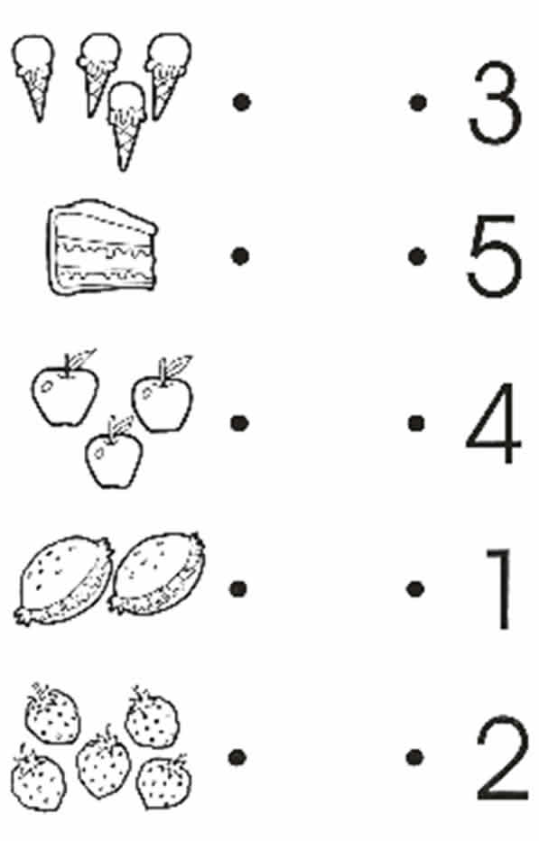
- Pinta según el color que corresponde a cada número.
